

**2018级综合实训课**

□嵌入式系统综合实训（计算机科学与技术专业学生适用）

☑软件开发综合训练（软件工程专业学生适用）

□网络工程综合训练（网络工程专业学生适用）

**课题研究报告**

**课题名称： 店铺墙体涂鸦艺术交易平台**

**专业班级及分组：软件工程专业6班第2组**

**学生团队成员：林盛义、温创业、蓝豪杰、余友龙**

**指导教师： 陈绪行**

**计算机科学与工程学院**

**2021年7月**

**综合实训课团队成员分工表(2018级)**

|  |  |  |  |  |  |  |
| --- | --- | --- | --- | --- | --- | --- |
| 课  题  情  况 | 课题名称 | 店铺墙体涂鸦艺术交易平台 | | | | |
| 教师姓名 | 陈绪行 | 职称 | 讲师 | 学位 | 硕士 |
| 课程  类别 | □嵌入式系统综合实训（计算机科学与技术专业学生适用）  ☑软件开发综合训练（软件工程专业学生适用）  □网络工程综合训练（网络工程专业学生适用） | | | | |
| 团队成员分工安排 | **所在班级**：**2018级软件工程6班**  **队长：林盛义**  **组员：温创业、蓝豪杰、余友龙**  **团队成员具体分工安排如下：（下文需根据项目的实际完成情况，对团队成员各自承担的任务进行详细描述，必须要细致，工作任务落实到每个人，不得简化叙述。）**  林盛义任务内容:  1.根据项目的功能范围，设计数据表并完成搭建项目数据库，并根据具体情况，跟踪更新设计数据表。  2.搭建服务器框架、后端数据库DAO层，根据项目需求和功能范围设计实现项目所有功能逻辑，并配合前端完成功能实现  3.统筹项目整体设计走向，并针对性地对系统运作、安全等方向性能进行优化维护，加入中间件Redis  4.搭建服务器，并将项目打包部署到服务器  温创业任务内容：  1.负责文档的编辑。从项目开始到结束，实时跟随团队，记录团队的开发历程。  2.编写一份项目操作手册，介绍本项目的使用方法，包括用户的需求、竞争对手分析、项目开发中使用到的技术、开发过程中遇到的问题以及解决方法。  3.负责系统架构图的绘制，将用户的需求，项目的实施过程，通过图形的方法直观呈现出来，主要包括系统层次图、系统架构图、组件图、用例图、活动图、类图、流程图等。  蓝豪杰任务内容：  1.编写系统前端的登录、注册界面，运用html、css以及js技术对界面进行了渲染,配合小组的后端组同学实现用户登录和注册的效果。  2.编写用户的个人信息界面，并使用js技术编写了头像修改、基本信息修改、密码修改、邮箱修改的前端编辑框，配合后端实现对于个人信息的显示以及对信息的相关修改。  3.编写博主个人界面，实现了显示博主的相关数据、粉丝、关注等的前端效果。  余友龙任务内容：  1.配合完成文档编写的部分工作，文档格式排版、文书说明等等  2.针对系统核心功能、设计测试用例并进行测试，写入测试文档  3.系统抗压力测试，配合完成系统接口压力测试工作  4.记录项目会议，跟进对接项目进度 | | | | | |

（续表）

**店铺墙体涂鸦艺术交易平台设计与实现**

作者姓名：林盛义、温创业、蓝豪杰、余友龙 专业班级：18软件工程4班

指导教师：陈绪行

**摘 要**

墙体彩绘来源于古老的壁画艺术，结合了欧美的涂鸦，现如今被众多的前卫设计师带入； 现代家居设计的文化中，形成了独具一格的家居装修风格，近年已逐渐被消费者所熟悉。

无论是作为一种新的家装形式，还是校园、街道文明和娱乐场所装饰形式，涂鸦已经成为新时代的需求产物。因此需要一款买家与艺术家直接取得联系和销售的平台，为他们提供广阔的交易空间。

本系统是一个web系统，可满足有店铺墙体艺术涂鸦需要的人员与在校美术生或相关专业人员的交易平台。

**关键词：**墙绘 在校美术生 交易平台

Store Wall Graffiti Art Trading Platform

Design and Implementation

Author: Shengyi Lin, Chuangye Wen, Haojie Lan, Youlong Yu

Specialty: Software Engineering Tutor: Xuhang Chen

**Abstract**

Wall painting originates from the ancient fresco art, combined with graffiti from Europe and America, and is now brought into by many avant-garde designers.In the culture that contemporary household designs, formed the household that has a unique style to decorate a style, already was known by consumer place gradually in recent years.

Whether as a new form of home decoration, or a form of decoration in campus, street civilization and entertainment places, graffiti has become a demand product of the new era.Hence the need for a platform where buyers can connect directly with artists and sell them, providing them with vast trading space.

The development of a Web system can meet the needs of store wall art graffiti personnel and art students in school or related professionals trading platform.

**Keywords：** Wall Painting Art Student Trading Platform

**目录**

1 绪论 1

1.1 研究背景 1

1.2 研究意义 1

1.3 店铺涂鸦系统概述 1

1.4 店铺涂鸦系统发展现状 2

2 关键技术介绍 2

2.1 spring框架 2

2.1.1 spring框架简介 2

2.1.2 特征 3

2.2 相关技术栈简介 3

3 需求分析 4

3.1任务概述 4

3.1.1目标用户分析 4

3.1.2 应用环境 4

3.2需求规定 4

3.3环境规定 5

4 系统分析 6

4.1 系统概述 6

4.2系统处理流程 6

5 系统设计 7

5.1程序系统的结构 7

5.2画手作品信息管理设计说明 8

5.2.1程序描述 8

5.2.2功能 8

5.2.3类描述 9

5.2.4接口 9

5.2.5存储分配 9

5.2.6注释设计 9

5.2.7限制条件 10

5.3店家管理设计说明 10

5.3.1程序描述 10

5.3.2功能 10

5.3.3接口 11

5.3.4存储分配 11

5.3.5注释设计 11

5.4交流功能设计说明 11

5.4.1程序描述 11

5.4.2功能 11

5.4.3性能 12

5.4.4输入项 12

5.4.5输出项 12

5.4.6存储分配 12

5.4.7注释设计 12

5.5大厅功能设计说明 12

5.5.1程序描述 12

5.5.2功能 12

5.5.3性能 13

5.5.4接口 13

5.5.5存储分配 13

5.5.6注释设计 13

5.6画手管理设计说明 13

5.6.1程序描述 13

5.6.2功能 13

5.6.3性能 14

5.6.4接口 14

5.6.5存储分配 14

5.6.7注释设计 14

5.6.8限制条件 15

5.7商家订单交易功能设计说明 15

5.7.1程序描述 15

5.7.2功能 15

5.7.3性能 15

5.7.4接口 16

5.7.5存储分配 16

5.7.6注释设计 16

5.7.7限制条件 16

6 平台实现 16

6.1 运行环境及开发工具 16

7 系统测试 17

7.1测试概要 17

7.1.1测试目的 17

7.1.2测试环境 17

8 结论与展望 17

8.1 结论 17

8.2 展望 18

参考文献 19

附录 20

# 1 绪论

## 研究背景

随着时代的进步和科技的发展，人们已经不仅仅满足于对物质上的需求，更多的是追求精神层面上的需求；如大部分男生都会在自己喜欢的游戏里充值买一些好看的皮肤，大部分女生都会购买一些精致的化妆品修饰自己等等。从这两者可以看出，在追求精神层面的需求都有一些共同点，即视觉上的感官感受。随着社会的不断进步，新的时尚潮流层出不穷，新的需求也紧随其后。从个人需求方面，随着人们对住房需求的不断扩大，有一个新的需求也随之而来，即住房装饰。现在很多年轻人都比较重视视觉上的感官感受，会选择对住房的墙体进行装饰涂鸦；从社会需求方面，随着一些店铺的兴起，也需要通过一些精美的涂鸦装饰吸引顾客的眼球；还有一些特殊的公共场所也会需要到一些精美的装饰和涂鸦绘画。由此可见，涂鸦艺术已经伴随着人们的新需求而兴起。

而我们的项目店铺墙体涂鸦艺术交易平台给人们提供了一个与艺术家沟通交流交易的渠道，定制者可以通过该平台与艺术家进行交流，定制一款自己满意的涂鸦艺术，也有一些固定的模版提供选择。随着人们需求的不断增加，该平台还有更多功能扩展的空间和技术研究的方向。

## 研究意义

墙体彩绘来源于古老的壁画艺术，结合了欧美的涂鸦，现如今被众多的前卫设计师带入； 现代家居设计的文化中，形成了独具一格的家居装修风格，近年已逐渐被消费者所熟悉。据了解，墙体彩绘在中国年轻人家庭中特别受欢迎，其墙体彩绘彰显个性、时尚，又不乏创意的娱乐精神，一下就抓住了年轻人的心。墙绘让大家的墙面不再拘泥于某一种整体风格，它的表现方式多种多样。卫生间想要卡通?厨房想要写实?卧室想要写意?客厅想要古风?墙绘艺术统统帮你实现。如今已经有更多的人接受这种艺术，甚至亲自动手，打造别具一格、个性十足的美好家园。

无论是作为一种新的家装形式，还是校园、街道文明和娱乐场所装饰形式，涂鸦已经成为新时代的需求产物。因此需要一款买家与艺术家直接取得联系和销售的平台，为他们提供广阔的交易空间。

## 1.3 店铺涂鸦系统概述

涂鸦无论是作为一种新的家装形式，还是校园、街道文明和娱乐场所装饰形式，涂鸦已经成为新时代的需求产物。因此需要一款买家与艺术家直接取得联系和销售的平台，为他们提供广阔的交易空间。

本系统是一个web系统，可满足有店铺墙体艺术涂鸦需要的人员与在校美术生或相关专业人员的交易平台。

## 1.4 店铺涂鸦系统发展现状

我国人均装饰消费支出仅 133 美元，远低于美国 928 美元以及日本的 522 美元； 而新生代群体对于中高端装修的追求意愿强于非新生代群体。随着装修投入意愿更强的 80/90 后逐步成为消费主力军，装修客单值有望持续攀升；同时，新生代群体对于装修品质的追求也使得知名家装企业更易受到青睐

从调研数据来看，装修客单值有望持续攀升，我们的用户市场还是有着很大的数量群。墙绘艺术在我国还是一个刚刚起步的行业，与国外相比还有很多问题，有很多关键点有待提高。

墙绘和装修、家装是不可分离的，进入21世纪 ，经济高速发展，房地产行业大热，随之而来的是带动装修装饰市场的发展。 那时候我国一线城市有很多民间艺术家、涂鸦爱好者和艺术院校的学生的增加，一起带动了小范围的墙绘创作。时至今天，这个行业的竞争力也越来越大，大小工作室都想办法提高自己的实力，包括推广、前期图案设计、作品创意、施工质量等。很多企业都在向产业化和专业化靠拢，形成一个环环相扣的产业链。

# 2 关键技术介绍

本博客系统是基于spring框架进行设计的，因而有必要知道什么是spring框架，有什么优缺点,并了解一些相关的技术栈。

## 2.1 spring框架

### 2.1.1 spring框架简介

Spring框架是[Java平台](https://baike.baidu.com/item/Java%E5%B9%B3%E5%8F%B0/3793459)上的一种开源应用框架，提供具有控制反转特性的容器。尽管Spring框架自身对编程模型没有限制，但其在Java应用中的频繁使用让它备受青睐，以至于后来让它作为[EJB](https://baike.baidu.com/item/EJB/144195)（EnterpriseJavaBeans）模型的补充，甚至是替补。Spring框架为开发提供了一系列的解决方案，比如利用控制反转的核心特性，并通过依赖注入实现控制反转来实现管理对象生命周期容器化，利用面向切面编程进行声明式的事务管理，整合多种持久化技术管理数据访问，提供大量优秀的Web框架方便开发等等。

### 2.1.2 特征

SpringBoot所具备的特征有：

（1）可以创建独立的[Spring](https://baike.baidu.com/item/Spring/85061)应用程序，并且基于其Maven或Gradle插件，可以创建可执行的JARs和WARs；

（2）内嵌Tomcat或Jetty等Servlet容器；

（3）提供自动配置的“starter”项目对象模型（POMS）以简化[Maven](https://baike.baidu.com/item/Maven/6094909)配置；

（4）尽可能自动配置Spring容器；

（5）提供准备好的特性，如指标、健康检查和外部化配置；

（6）绝对没有代码生成，不需要XML配置。

## 2.2 相关技术栈简介

技术栈：springboot、mysql、spring sercurity、mybatis、thymeleaf、Bootstrap、 Redis、layui、ActiveMQ、MongoDB、editorMarkDown

* Web端使用thmeleaf、bootstrap来实现响应式页面渲染、后端使用mybatis来实现数据持久化和PageHelper实现数据分页，中间件Redis、ElasticSearch、kafka来集成加强项目功能
* 使用Spring Security 做权限控制，替代拦截器的拦截控制，并使用自己的认证方案替代Security 认证流程，使权限认证和控制更加方便灵活。
* 使用Redis进行数据缓存，缓解数据库压力，使用Redis的数据类型set实现点赞，zset实现关注，并使用Redis存储ticket和验证码。
* 使用Redis高级数据类型HyperLogLog统计访问量,使用Bitmap统计网站日流量。
* 使用Elasticsearch做全局搜索
* 使用editorMarkDown实现富文本编辑器
* 使用Quartz定时同步缓存数据。
* 期望优化使用Kafka处理发送评论、点赞和关注等系统通知，构建异步消息系统。

# 3 需求分析

## 3.1任务概述

### 3.1.1目标用户分析

本平台主要是为了提供美术生和商家交流与交易的平台，那么作为其中一方的美术生就是主要的分析对象。

1) 可以让用户顺利使用，首先应该要可以顺利注册并登陆该系统

2) 各个画手作画风格各有区别，所以可以通过系统查询、筛选所需要的涂鸦信息

3) 找到有符合自己的订单，要查看选中的具体店铺信息，如地理信息。

4) 画手可以上传自己以前完成的涂鸦等，来展现个人能力，还可以对个人信息进行修改

5) 找符合自己的订单，要可以接收相关订单

6) 若对订单有疑惑，可以与商家留言或提出建议。

### 3.1.2 应用环境

服务器：基于Intel构架的企业服务器

支持环境：JAVA（JDK1.8以上） Tomcat9以上

数 据 库：MySQL5.7以上

编程语言：Java,html,js

设计工具：intellij idea、redis、powerdesign、archi等

## 3.2需求规定

1) 用户背景：在校美术生或者美术相关专业学生以及各店家企业老板或者员工。

2) 需求目的：了解用户在意的是操作便捷还是功能多，希望可以达到怎样的基本操作以及附加功能。

3) 获取途径：网上问询相关学生以及线下问询店家。

4) 用户的基础反馈：

学生用户： 可以根据自身学历和所专攻方向进行选择适合自己的涂鸦订单，查询订单方便，画面简洁明了，可以交流学习。

店家用户：可根据自己喜好的风格以及所付酬劳快速挑选出合适的墙体涂鸦,或者搜寻推荐较强的墙体涂鸦作者。

## 3.3环境规定

系统环境技术如表3-3-1所示

表3-3-1 系统环境

|  |  |
| --- | --- |
| ***工具*** | ***版本号*** |
| JDK | 1.8 |
| Mysql | 5.7 |
| Redis | 3.2 |
| layui |  |
| AticeMQ | 5.10.0 |
| MongoDB | 4.4.6 |

支持环境：JAVA（JDK1.8以上） Tomcat9以上

开发软件：idea（2020）

# 4 系统分析

## 4.1 系统概述

本交易平台主要分为三个模块，分别是画手模块，商家模块。

画手可以在这个系统中进行注册登录。而在登录之后，可以修改个人资料。在平台可以在用户中心看到自己的订单情况，可以上传自己已完成过的作品或者刚创作的作品，查看商家发布的订单，以及联系商家。

商家登陆注册后可以发布订单，查找作品，联系作者，购买作品，查看订单，完成订单后进行评价

## 4.2系统处理流程

1. **处理流程**

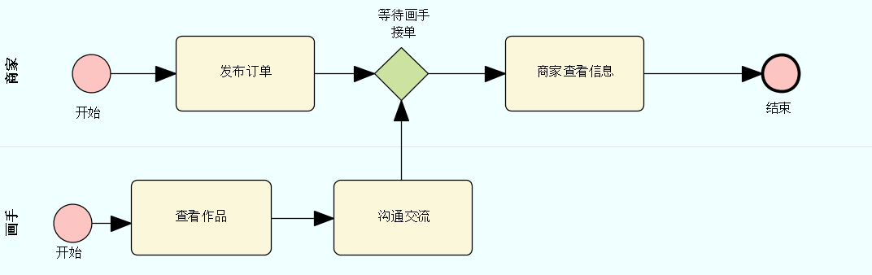

图4-2-1 处理流程图

买家寻找商家提出涂鸦风格要求，商家与买家协商后发布订单到主页面，等待画手接单，画手查看所有订单后，挑选合适自己作品风格的订单进行接单后，与商家进行沟通交流，商家与画手协商，确定买家的需求后，画手若同意继续接单，商家查看信息后结束处理。

1. **开发流程**

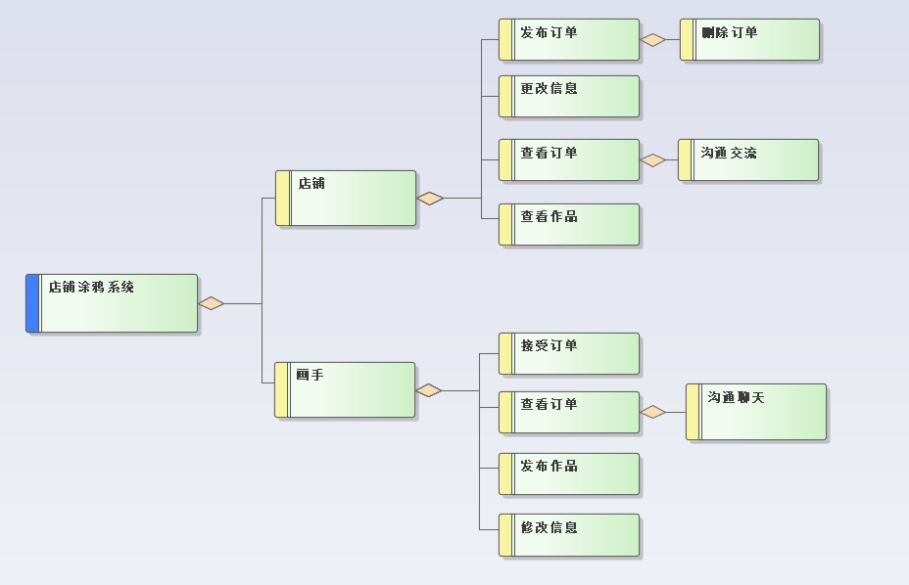

图4-2-2 开发视图

店铺涂鸦系统主要包含两大部分，店铺和画手；店铺主要有以下功能：发布订单、删除订单、更改信息、查看信息、查看作品和进行沟通交流。画手只要有接受订单、查看订单、发布作品、修改信息和进行沟通交流。

店铺通过平台发布订单，画手通过平台接收订单，发布的订单分别在店铺和画手的主页面显示出来，店铺和画手在主界面进行查看详细页面，店铺可对订单信息进行更改和删除订单。

画手可通过平台发布作品给店铺，店铺进行查看，画手和店铺可在信息页面对订单信息进行沟通交流。

# 5 系统设计

## 5.1程序系统的结构

该博客系统采用多模块方式来开发，主要是一个主模块，里面包含多个子模块。每个子模块由页面包、公共包、数据库操作包、管理业务service包，实体类Model包组成，其包图如下

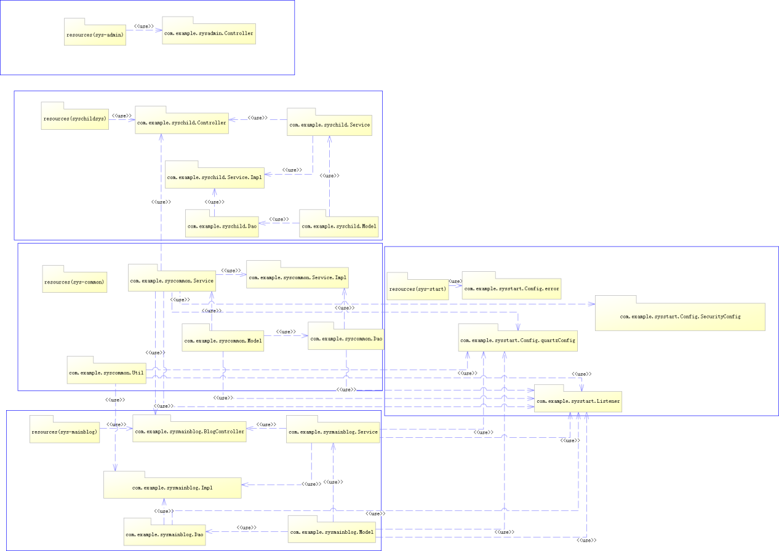

图5-1-1 系统结构图

在上图中：

resources包：resources包是用来存放所有页面的，其下面也会有更多的子包来区分各类页面元素和子分类。例如static下的css用来存放css样式表，images用来存放所有图片，js用来存放项目中使用到的javascript源文件，templates用来存放静态网页

Model包：用来存放实体类

Dao包：用来存放实现数据库操作的方法

Service包：用来存放所有的业务管理

Controller：实现后端和前端的交互

Config：主要用来放置配置类

Listenter：实现监听

## 5.2画手作品信息管理设计说明

### 5.2.1程序描述

用户对画手作品信息进行增加、修改、删除、查询等操作管理。从而方便用户及时、实时地更新相关信息。

### 5.2.2功能

本模块的核心程序如下：

Add：它是处理作品信息添加的业务逻辑类。它通过管理员的指令，以及启动时输入的各项参数，从而执行不同的方法。在业务方法执行之后，它将可能影响数据库中的某些数据的状态，也可能给用户返回一个特定查询的结果。

Show：它是负责作品信息显示、修改、删除的业务逻辑类。它通过管理员的指令和参数，执行相应的方法后，更新数据库中的信息。

1). 作品信息页面

画手登录后台后在画手作品信息页面，输入可用的数据，之后通过http协议传递给后台，执行show下的index方法，从而获得作品的信息列表。

2). 画手作品详细信息

画手进行查看画手作品详细信息的业务操作。这将会调用show下的showDetail方法，从而获取相应作品的详细信息介绍。

3). 画手作品信息删除

在作品信息页面，画手点击删除后，该房屋的id数据将通过http协议传递到后端，调用show下的deleteMessage方法。

4). 画手作品信息增加

画手输入新的房屋信息后，通过http协议将信息传递给后端，调用Add下的addLoading方法，将该信息暂时存储于临时表中，等待审核。

### 5.2.3类描述

功能类描述如表5-2-1所示

表5-2-1 Add类

|  |  |
| --- | --- |
| *方法* | *作用* |
| index() | 初始化添加页面 |
| addLoding() | 将添加的信息加入到临时表 |
| addCheck() | 添加画手作品信息,审核页面 |
| addCheckTrue() | 添加作品信息确认后,加入数据库中 |

### 5.2.4接口

本程序不使用外部接口。

### 5.2.5存储分配

存储作品信息

### 5.2.6注释设计

本程序中安排的注释如下：

* 1. 加在类首部的注释；
  2. 加在方法首部的注释
  3. 加在各分枝点处的注释；
  4. 对各变量的功能、范围、缺省条件等所加的注释；
  5. 对使用的逻辑所加的注释等等。

### 5.2.7限制条件

限制角色画手

## 5.3店家管理设计说明

### 5.3.1程序描述

提供四种功能，店家登录、信息管理，订单信息管理和用户密码修改。

### 5.3.2功能

本模块的核心程序如下：

ShopService：它是处理商家信息添加的业务逻辑类。它通过管理员的指令，以及启动时输入的各项参数，从而执行不同的方法。在业务方法执行之后，它将可能影响数据库中的某些数据的状态，也可能给用户返回一个特定查询的结果。

1) 商家注册

用户注册从注册输入页面开始，将输入的数据和指令，从页面通过http协议传送到ShopService的zhuce()方法中，然后根据指令，选择此Service中的addShop ()方法执行；在addShop ()方法中，将会使用ShopMapger中的具体业务方法insert来完成数据的存储。

2) 商家登录

用户登录从登录输入页面开始，将输入的数据和指令，从页面通过http协议传送到ShopCotroller的logic方法中，然后根据指令，选择此ShopService中的login()方法执行；在login ()方法中，将会使用ShopMapger中的具体业务方法get()方法来完成数据查询。

3) 商家资料修改

用户资料修改从用户资料修改输入页面开始，将输入的数据和指令，从页面通过http协议传送到ShopCotroller的方法中，然后根据指令，选择此ShopService中的updateShopData ()方法执行；在updateShopData ()方法中，将会使用ShopMapger中的具体业务方法update()方法来完成数据查询。

4) 商家密码修改

用户密码修改从用户名输入页面开始，将输入的用户名和指令，从页面通过http协议传送到ShopCotroller的方法中，然后根据指令，选择此ShopService中的getPassword()方法执行；在getPassword ()方法中，将会使用ShopMapger中的具体业务方法get()方法来完成用户是否存在校验；如果用户存在，则返回用户密码提示问题页面，然后将输入的提示问题答案和指令，从页面通过http协议传送到ShopCotroller的方法中，然后根据指令，选择此ShopService中的getPwd1()方法执行；在getPassword()方法中，将会使用ShopMapger中的具体业务方法get()方法来完成用户密码问题是否回答正确校验；如果回答正确，到新密码输入页面，从页面通过http协议传送到ShopCotroller的doPost方法中，然后根据指令，选择此ShopService中的editPainterPassword()方法执行；在editPainterPassword中，将会使用PaintersManager中的具体业务方法PasswordModify()方法完成密码修改。

### 5.3.3接口

所示本程序不使用外部接口。

### 5.3.4存储分配

存储商家信息

### 5.3.5注释设计

本程序中安排的注释如下：

* 1. 加在类首部的注释；
  2. 加在方法首部的注释
  3. 加在各分枝点处的注释；
  4. 对各变量的功能、范围、缺省条件等所加的注释；
  5. 对使用的逻辑所加的注释等等。

## 5.4交流功能设计说明

### 5.4.1程序描述

为画手和商家提供一个实时交流的功能，使得画手和商家可以能够实时清楚地了解订单情况。

### 5.4.2功能

本模块的核心程序如下：

1) 用户登录之后，选择相应的订单可以进行一对一的实时聊天。

2) 保存聊天记录。保存聊天记录

### 5.4.3性能

程序要求各功能用户发出操作指令后，能够在5秒内能返回操作结果。程序要求各层级之间的数据传输在0,1s内完成。

### 5.4.4输入项

用户操作按钮

### 5.4.5输出项

用户操作的反馈信息。

### 5.4.6存储分配

交流的信息存储到数据库中。

### 5.4.7注释设计

本程序中安排的注释如下：

* 1. 加在类首部的注释；
  2. 加在方法首部的注释
  3. 加在各分枝点处的注释；
  4. 对各变量的功能、范围、缺省条件等所加的注释；
  5. 对使用的逻辑所加的注释等等。

## 5.5大厅功能设计说明

### 5.5.1程序描述

用以将作品信息分门别类地推荐、展示给用户。

### 5.5.2功能

本模块的核心程序如下分别为：

Index：负责用户与web前端订单列表页面的交互。用户所浏览信息的检索展示。

1) 作品信息分类显示

在首页初始化后，点击相应类别后，将会传递该类别到后端，在数据库中检索出相应的信息反馈会前端。

2) 作品详细信息

点击某一类别下的房屋图片，会调用Index下的detail()可转到订单信息页面。

### 5.5.3性能

程序要求各功能用户发出操作指令后，能够在5秒内能返回操作结果。程序要求各层级之间的数据传输在0,1s内完成。

### 5.5.4接口

本模块不使用外部接口

### 5.5.5存储分配

本系统无存储描述。

### 5.5.6注释设计

本程序中安排的注释如下：

* 1. 加在类首部的注释；
  2. 加在方法首部的注释
  3. 加在各分枝点处的注释；
  4. 对各变量的功能、范围、缺省条件等所加的注释；
  5. 对使用的逻辑所加的注释等等。

## 5.6画手管理设计说明

### 5.6.1程序描述

画手管理能够提供四种功能，画手注册、画手登录、画手资料修改和画手密码修改。它是画手维护自己的资料的功能提供。

### 5.6.2功能

本模块的核心程序如下分别为：

1) 画手注册

用户注册从注册输入页面开始，将输入的数据和指令，从页面通过http协议传送到PainterServlet的doPost方法中，然后根据指令，选择此Servlet中的addPainter()方法执行；在addPainter()方法中，将会使用PainterManager中的具体业务方法insert来完成数据的存储。

2) 画手登录

用户登录从登录输入页面开始，将输入的数据和指令，从页面通过http协议传送到PainterServlet的doPost方法中，然后根据指令，选择此Servlet中的login()方法执行；在login ()方法中，将会使用PainterManager中的具体业务方法get()方法来完成数据查询。

3) 画手资料修改

用户资料修改从用户资料修改输入页面开始，将输入的数据和指令，从页面通过http协议传送到PainterServlet的doPost方法中，然后根据指令，选择此Servlet中的login()方法执行；在login ()方法中，将会使用PaintersManager中的具体业务方法update()方法来完成数据查询。

4) 画手密码修改

用户密码修改从用户名输入页面开始，将输入的用户名和指令，从页面通过http协议传送到PainterServlet的doPost方法中，然后根据指令，选择此Servlet中的getPassword()方法执行；在getPassword ()方法中，将会使用PaintersManager中的具体业务方法get()方法来完成用户是否存在校验；如果用户存在，则返回用户密码提示问题页面，然后将输入的提示问题答案和指令，从页面通过http协议传送到PainterServlet的doPost方法中，然后根据指令，选择此Servlet中的getPwd1()方法执行；在getPassword()方法中，将会使用PaintersManager中的具体业务方法get()方法来完成用户密码问题是否回答正确校验；如果回答正确，到新密码输入页面，从页面通过http协议传送到PainterServlet的doPost方法中，然后根据指令，选择此Servlet中的editPainterPassword()方法执行；在editPainterPassword中，将会使用PaintersManager中的具体业务方法PasswordModify()方法完成密码修改。

### 5.6.3性能

程序要求各功能用户发出操作指令后，能够在5秒内能返回操作结果。程序要求各层级之间的数据传输在0,1s内完成。

### 5.6.4接口

本模块无外部接口。

### 5.6.5存储分配

数据库存储画手信息。

### 5.6.7注释设计

本程序中安排的注释如下：

* 1. 加在类首部的注释；
  2. 加在方法首部的注释
  3. 加在各分枝点处的注释；
  4. 对各变量的功能、范围、缺省条件等所加的注释；
  5. 对使用的逻辑所加的注释等等。

### 5.6.8限制条件

暂无限制条件

## 5.7商家订单交易功能设计说明

### 5.7.1程序描述

商家发布订单，并对订单的一些操作。

### 5.7.2功能

本模块的核心程序如下分别为：

Order_formService：它是处理商家订单查询、添加、删除的业务逻辑类。它通过商家的指令操作以及输入的各项参数，从而调用执行不同的方法。在业务方法执行后，它可能修改了数据库中某些数据的在状态，也可能给商家用户返回一个特定查询的结果。

1) 商家发布订单

商家根据发布订单界面填写信息，将输入的数据从页面通过http协议传送到order_formService中的insertOrder（）方法中，从而调用相关方法以及Mapper中对应的insert完成添加订单的操作，一些如商家手机号等数据，则直接由Controller层中相关代码自动添加。

2) 商家查询已发布的订单

商家订单查询，通过登录获取到商家的手机号码，再由发布订单时自动添加手机号码为关联字段，通过用商家手机号码进行查询自己的订单，以上是调用findAllOrder_form（）相关方法，在查询页面查看参照图则是另外一个方法picInit（）专门查看图片，此处不对未完成、被接单、已完成的订单细分，只在状态栏显示订单状态。

3) 商家删除订单

商家通过查询订单页面右侧的删除按钮，可进行删除订单的操作，删除订单是根据订单的自增id进行删除，从页面获取到订单的id，传入方法deloutKu（），根据id删除后重新执行查询操作刷新页面。

### 5.7.3性能

程序要求各功能用户发出操作指令后，能够在5秒内能返回操作结果。程序要求各层级之间的数据传输在0,1s内完成。

### 5.7.4接口

本模块不使用外部接口。

### 5.7.5存储分配

存储订单信息，订单信息以及商家部分个人信息都在表Order_form中

### 5.7.6注释设计

本程序中安排的注释如下：

* 1. 加在类首部的注释；
  2. 加在方法首部的注释
  3. 加在各分枝点处的注释；
  4. 对各变量的功能、范围、缺省条件等所加的注释；
  5. 对使用的逻辑所加的注释等等。

### 5.7.7限制条件

暂无限制条件

# 6 平台实现

## 6.1 运行环境及开发工具

硬件配置原则：

具有可靠性，可用性和安全性，具有完善的技术支持。能够满足个人学习

和设计需要。

运行本软件所需的硬件资源：

CPU:800M及以上;内存:128M及以上

系统软件配置原则：

能够满足该软件的可靠性，可用性和安全性的要求

系统软件配置方案：

配置有持续工作能力、高稳定性、高度可集成的开放式标准的操作系统，

如Windows2000，Windows NT，UNIX，Linux等。配备符合ANSLISO标准的高级程序设计语言处理软件。如:Visual C++ 6.0。

# 7 系统测试

## 7.1测试概要

### 7.1.1测试目的

在于执行测试提供用例，指导测试的实施，查找分析缺陷，评估测试质量并执行测试用例后，需要跟踪故障，以确保开发的产品适合需求。

测试声明：测试人员在软件开发过程中的任务

① 寻找BUG；

② 避免软件开发过程中的缺陷；

③ 衡量软件的品质；

④ 关注用户的需求。

### 7.1.2测试环境

系统测试环境如表7-1所示

表7-1 测试环境

|  |  |
| --- | --- |
| *环境* | *所有环境都是部属在单机上的* |
| 硬件配置 | CPU：奔腾G5500  内存：16G  硬盘：金士顿固态240G |
| 软件配置 | Win10、Jmeter测试工具 |
| 网络配置 | 无要求 |

# 8 结论与展望

## 8.1 结论

在项目确立后，要尽快的建立起项目开发团队。

项目团队成员的团结合作、相互沟通是非常重要的，团队成员之间要相互学习彼此的优点和技术，使团队的能力不断的提高。这样，在项目的开发过程中，团队才不会被难题困住不动。另外，团队中要有一个项目负责人，这个人无论是在与客户的沟通上，还是在技术上都要是很出众的人，此项目负责人要能很好的沟通客户与开发成员之间，以此来更好的理解客户的功能需求。人的记忆力总是有限的，所以就要求开发团队成员要尽量的书写一些开发文档，这些文档往往是我们在项目开发后期要用到的可寻资料。项目团队士气是项目成功的一个因素，我们需要不断的来培养我们的团队气势，使我们的团队不断的壮大。

## 8.2 展望

一个完美的产品是希望它能适应各式各样的需求，本系统框架也是不尽完美的，也是有需要改进的地方，这也是展望之处：

1）减少不必要的冗余代码；

2）实现更多的个性化设置、功能；

3）优化前端页面；

# 参考文献

[1]黄文毅.springboot 微服务项目实战[M].

[2]王珊.数据库系统概论[M].

[3]软件设计开发文档【国家标准】-GB8567-88[S].

[4]朱少明.软件质量保证和管理[M].

[5]黑马.Java实用教程[M].

[6]尚硅谷.数据库系统概论[M].

[7]张奇思.数据库设计三大范式[R].

[8]钟鸣.MySQL必知必会[M].

[9]谢希仁.计算机网络[M].

[10]耿祥义,张跃平.Java 2实用教程[M].

[11]黄文毅.SpringBoot微服务项目实战[M].

[12]赵丰年.网页设计与制作HTML5+CSS3+JavaScript[M].

[13]黄文毅.一步一步学Spring Boot微服务项目实战[M].

附录